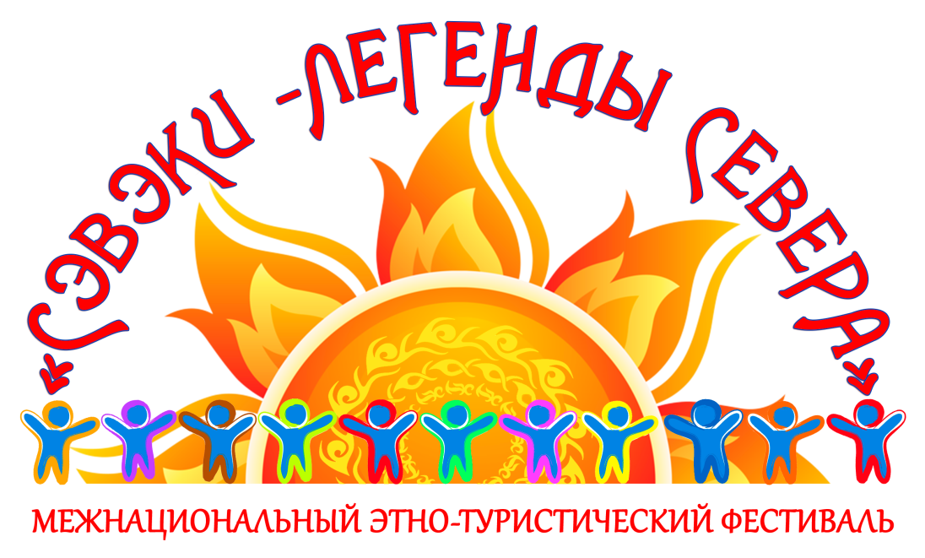
ПОЛОЖЕНИЕ
О проведении в гп Северо-Енисейский фото флэш-моба «ЁхарьеЁ»
в рамках проведения межнационального фестиваля
«Сэвэки- Легенды Севера»

1.Цель и задачи проведения фото флэш-моба «ЁхарьеЁ»:
Культурно-этнографическое просвещение жителей гп Северо-Енисейский посредством приближения к фольклору коренных народов Севера, Сибири и Дальнего Востока и народов других национальностей; сохранение и возрождение традиций коренных народов разных национальностей; сохранение и возрождение нематериального культурного наследия. Стимулирование творческих инициатив и социокультурной активности населения. Создание атмосферы самореализации, занятости и заинтересованности детей и их родителей. Проведение мероприятия в условиях угрозы распространения вирусной инфекции COVID-19 в Красноярском крае, а также в условиях самоизоляции населения Северо-Енисейского района.

Задачи:
Организовать условия для раскрытия творческого потенциала населения Северо-Енисейского района, поднятия их эмоционального фона, занятости и заинтересованности, объединение в атмосфере праздника.

- Сроки и место проведения:
Дата проведения: с 1 августа 2020 года по 23 августа 2020 года включительно, гп Северо-Енисейский.

- Организаторы:
Организатором фото флэш-моба «ЁхарьеЁ» является МБУ «Централизованная клубная система Северо-Енисейского района», РДК «Металлург».
- Участники:
Участниками фото флэш-моба «ЁхарьеЁ» могут быть жители городского посёлка Северо-Енисейский и жители поселков Северо-Енисейского района.

- Условия проведения:
С 1 августа 2020 года в социальной сети Whatsapp в группе «РДК Металлург» будет размещено объявление о начале фото флэш-моба «ЁхарьеЁ» и условиях его проведения. С 1 августа 2020 года в социальной сети Whatsapp в группе «РДК Металлург» начнется фото флэш-моб «ЁхарьеЁ» и продлится до 23 августа 2020г.

- Описание фото флэш-моба :
Участники фото флэш-моба «ЁхарьеЁ» в социальной сети Whatsapp в группе «РДК Металлург» размещают личные фото либо фото коллажи с «поляны СЭВЭКИ» и участия в фестивалях «Сэвэки в 2007-2019гг.»
Вспомним вместе, как это было!
Фотографии либо фото коллажи флэш-моба «ЁхарьеЁ» будут размещены в социальных сетях и на официальных сайтах, а так же будут сохранены в архиве РДК «Металлург» для использования в последующих мероприятиях.

